様式－

令和6年3月20日

受　　　注　　　者

管理技術者　氏　名

作　　業　　計　　画　　書

業　務　名

上記業務について別紙のとおり作業計画書を提出します。

（注）変更業務計画書の場合はその旨記入して運用する。

目次

| 【１】 | 作業の方法と順序 |
| --- | --- |
| 【２】 | 作業に従事する労働者の人数 |
| 【３】 | メインロープとライフラインを緊結するためのそれぞれの支持物の位置 |
| 【４】 | 使用するメインロープ等の種類と強度 |
| 【５】 | 使用するメインロープとライフラインの長さ |
| 【６】 | 切断のおそれのある箇所と切断防止措置 |
| 【７】 | メインロープとライフラインを支持物に緊結する  作業に従事する労働者の危険を防止する措置 |
| 【８】 | 物体の落下による労働者の危険  を防止するための措置 |
| 【９】 | 労働災害が発生した場合の応急の対応の措置 |

1. 作業の方法と順序

**①下見**

調査個所やその周辺を各自で遠望し、必要に応じて調査作業用のスケッチを作成する。

隊長（チームリーダー）は調査上のポイントを遠望等で見極め、作業が効果的かつ効率的に進むように作戦を立てる。

**②打ち合わせ**

調査の目的を再確認し、全員の意思統一をはかる。

まずは安全確保で、作業範囲の上・下方への部外者の侵入防止、通行規制などを確認する。

調査作業については、作業分担、調査測線、手順等を確認する。

最後に無線機の作動チェックを各自で行う。

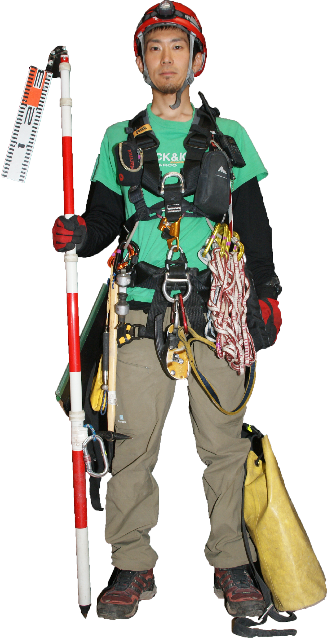

**③作業開始**

調査スタッフはロープアクセス装備と調査器材を装着（２０分程度）したうえで、所定の長さのロープを携行し、各自の担当する調査測線上端に徒歩等で移動する。

**④支点設置**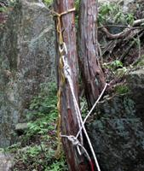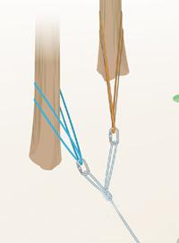

測線上方に到着次第、支点を２箇所以上選定し、仮荷重テストの上、ロープを結束する。

つぎにロープに下降器をセットし、仮荷重テストで装備や支点が安全にセットされていることを最終確認する。

**⑤下降開始**

ロープに体重を預け、後ろ向きに、慎重に下降を開始する。

岩肩（岩壁の肩部）や橋梁であれば地覆では、ロープが擦過しやすいため、立ち木等を利用して、リビレイや、ディビエーションなどのロープ技術で、ロープが擦過しないように工夫する。　これらのロープ技術は、ロープにかかる荷重を分散させたり移し変えたりするのにも有効で、うまく活用して万が一にもロープが切れないように、何重にも安全を確保する。

また、ロープが擦過する場合は、ロープガード（ローププロテクター）を使ってロープを保護する。

**⑥調査作業**

ゆっくりと下降しつつ、調査測線を中心に、両側の浮石・岩盤状況に注意を払います。　注目される変状を確認次第、下降を停止し、サイズ、形状等を観察・記載・撮影し、位置をスケッチ、全景写真や横断測量図等に記録する。

作業が終わり次第、下降を再開し、調査を繰り返す。

**⑦登り返し**

測線下端に到着次第、下降システムを登高システムに切り替え、同じルートを登り返す。

この際、リビレイやディビエーション、ロープガードなどのセットを順次、解除・回収していき、同時に、登り返しながらの補足調査も行う。

登高ペースは２０ｍあたり５分程度で、複数の登高器を組み合わせて、腕力ではなく、脚力を使ってリズミカルかつ軽快に登高する。

測線上端に戻り次第、支点を解除し、ロープをロープバッグに回収し、次の調査測線に移動し、調査作業を繰り返す。

1. 作業に従事する労働者の人数

　　　　人

作業実施に際して安全に十分に配慮のうえ、監督員と緊密な連絡、打合せのもとに、最善の能力と技術を用いて調査を行う。

1. メインロープとライフラインを緊結するためのそれぞれの支持物の位置

①メインロープとライフラインを緊結するためのそれぞれの支持物は、調査対象上方エリアから選択、設置する。

構造物であれば、建造物の柱や手摺り、鋼材など、仮過重テストを行い、十分な強度が認められるものに限る。

②支点へのロープの結束は、支点の強度が許す限り高い位置に行う。（地表の突起にロープが当たりにくくなるようにするため、また、斜面上・岩壁上のエッジからできるだけメインロープの折れ角を大きくし、ディビエーションアンカーへのストレスを減少させるため。）

1. 使用するメインロープ等の種類と強度
   * 1. 使用するメインロープの種類

スタティックロープ　　セミスタティックロープ

* + 1. 使用するメインロープの強度

耐荷重　　kＮ

* + 1. 使用するライフラインの種類

スタティックロープ　　セミスタティックロープ

* + 1. 使用するライフラインの強度

耐荷重　　kＮ

1. 使用するメインロープとライフラインの長さ
   * 1. 使用するメインロープの長さ

　　ｍ

* + 1. 使用するライフラインの長さ

　　ｍ

1. 切断のおそれのある箇所と切断防止措置

切断のおそれのある箇所：

* + 1. 斜面の遷急点（岩肩など）
    2. 建造物の下降開始点付近（地覆など）
    3. その他地表の突起物

切断防止措置：

1. ロープ使用前にロープチェックを行う。
2. 中間セット（リビレイ、ディビエーション）を作成し、ロープの擦傷を防止する。
3. ロープが擦過することが予測される部分には、ローププロテクターを使用する。
4. メインロープとライフラインを支持物に緊結する作業に従事する労働者の墜落による危険を防止する措置

予測される危険①：滑落

それに対する対策：

1. 自己確保を確実にとる。
2. 少しでも不安を感じたら早めにロープを使う。
3. 安全な平場（転倒しても余裕を持って停止できる場所）からロープを使い始める。
4. 最初のアンカー（ロープの使い始め）から、下降器の使い始め地点（ピッチヘッド）まではカウズテイルの確保（ガイドライン）で進入する。

予測される危険②：支点の脱落

それに対する対策：

1. 仮荷重テストを行ってから支点を使用する。
2. 最低2点以上支点を設け、脱落の際に補完できる支点構築を行う。
3. 物体の落下による労働者の危険を防止するための措置

予測される危険：落石・落下物による負傷

それに対する対策：

1. 上下作業の禁止。ロープ高所作業者に落下物が到達する可能性のある上方エリア、ロープ高所作業者が発生させた落下物が到達する可能性のある下方エリアは原則進入禁止とする。　第三者がそれらのエリアに進入することを阻止するために、立ち入り禁止表示を行う。
2. 落石コールを確実に行う。いかなる場合でも、万が一落下物を発生させた場合は、即座に大声で「ラク！」（落石・落下物の意）を発声し、周知を行う。また、可能ならば落石予告を行う。
3. 労働災害が発生した場合の応急の措置

①労働災害が発生した場合、事故遭遇者が垂直面（SRT技術者にしかアプローチできない急傾斜地および空中）にいる場合は、一般の公的救助機関（消防・警察）では救出できない可能性が高い。そして垂直面から緩傾斜面へ要救助者を脱出（搬出）させることは容易ではない。

したがって、SRT技術を用いる者は、少なくとも一般の公的救助機関（消防・警察）が到達可能な緩傾斜地まで事故遭遇者を自力（現場作業メンバー）で搬出する必要がある。

②要救助者を発見したら、要救助者の状況を確認する。

その時、要救助者の負傷の度合いが大きい場合（意識がない、意識があってもちぐはぐな会話をする、必要な救急処置ができない、搬出ができない場合など）は即時公的救助機関へ通報し、救助を求める。

通報の際には、事故発生場所（地理的な所在地とあわせて、SRT技術者でなければアプローチできない場所での事故であることを伝える）、事故者の状況（意識・呼吸の有無、外傷の有無、出血の状況、脊髄損傷の可能性など）を明確に伝え、公道から要救助者（オンロープレスキュー中であれば要救助者安置予定場所の安全な近傍）のところまで公的救助機関の人を案内する。

③オンロープレスキュー終了後（要救助者を平坦部に安置した後）救助機関の到着を待つ時間があるのであれば可能な限り、症状に応じた応急処置を行う。

もし携帯電話が通じる環境であれば救助機関の人の指示をあおぐ。

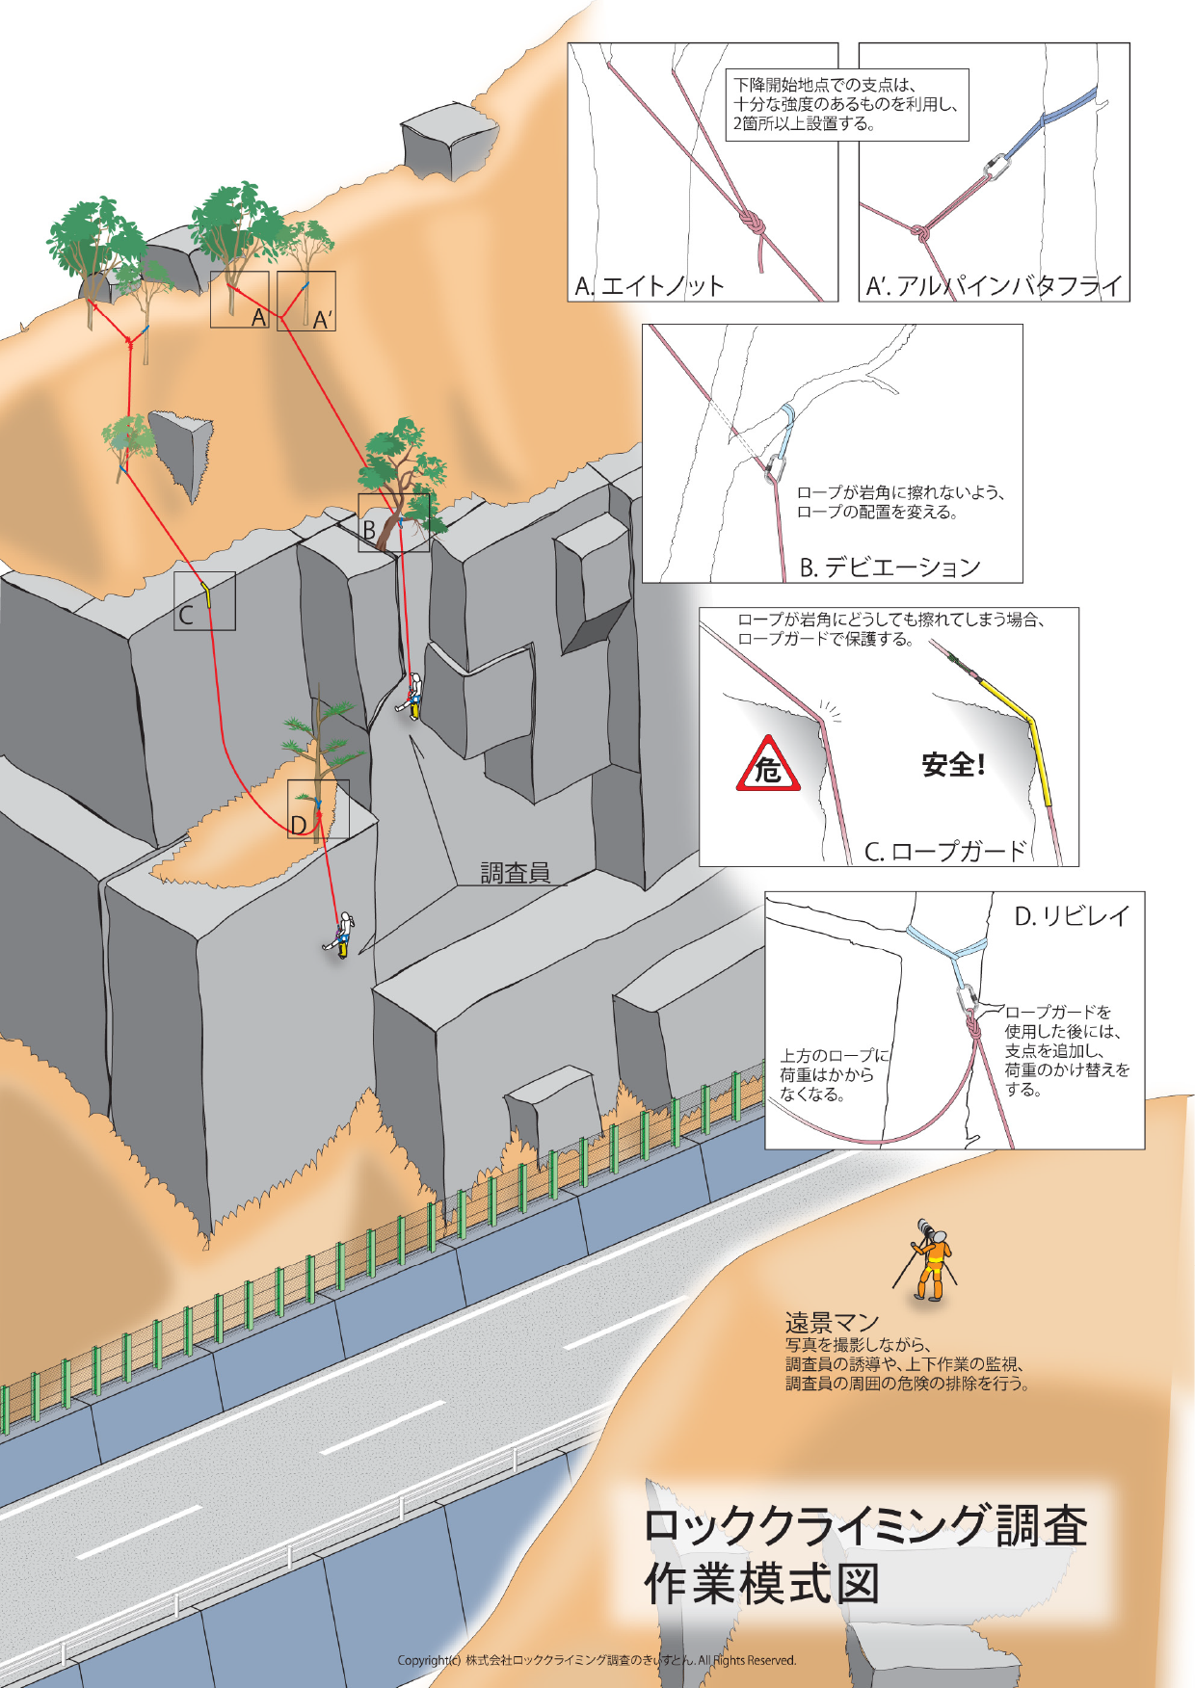

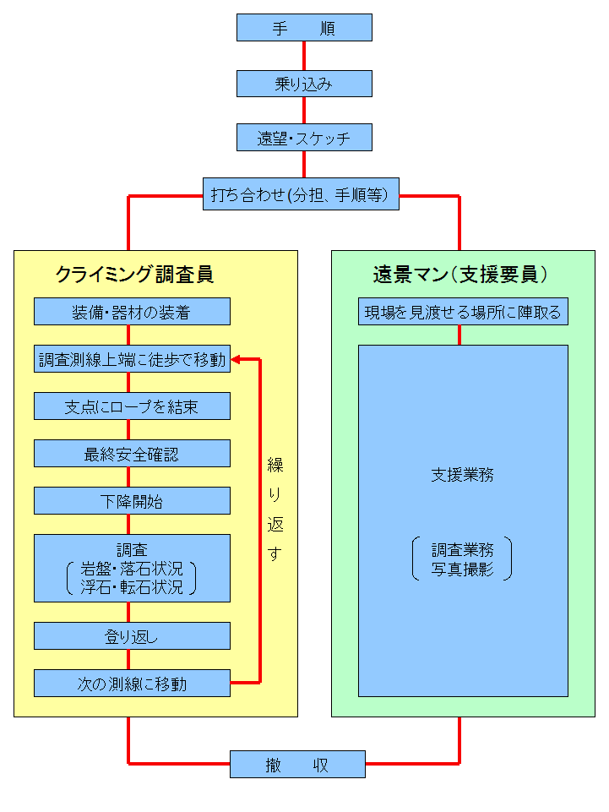

| 落雷 | ・雷が予想される天候の際には作業を前もって中止する。 ・もし遭遇してしまったら、垂直面から脱出して金属ギアを外し、姿勢を低く保つ。 |
| --- | --- |
| 雨・風 | 警報が発令されるかそれに準ずる状況であれば作業を延期する。 |

| 落石による負傷 | ・上下作業の禁止 ・落石コールを確実に（可能なら落石予告をする） ・不安定岩塊の下に入らない（可能であれば除去してから入る） ・不安定岩塊に接触しないようにロープをセットする（立木の根が浮石を抱いていることが多い）。 ・不安定岩塊にアンカーを打設しない（ロープ結束前に仮荷重テストをすること） |
| --- | --- |

| ロープの切断 | ・中間セットを駆使し、ロープの擦傷を防ぐ ・・岩壁肩部の植生は貧困である可能性がある。 　しっかりした木までバックアップをのばすこと。 ・ロープの擦れ部分にはプロテクターを使用すること。 |
| --- | --- |